Vertretungskonzept
der Hardautal-Schule
Suderburg



Stand: 2023

Stunden- und Vertretungsplanung an der Hardautal-Schule

Präsenztag in der Schule:
Alle KuK sind am Präsenztag (Mittwoch) bis 15 Uhr in der Schule. Teilzeitbeschäftigte sind in der Anzahl der Mittwoche nach dem Anteil ihrer Stundenverpflichtung präsent.

Frühzeitige Bekanntgabe des Stundenplanes:
Das angestrebte Ziel der SL ist es, den Stundenplan spätestens am Freitag vor Schul- bzw. Halbjahresbeginn ausgeben zu können. Das Stundenplanungsteam beginnt mit der Planung, sobald alle Parameter klar sind. Aber bitte beachten: Unvorhergesehene Ereignisse können zu kurzfristigen Änderungen führen.

Vertretungsplan/Krankmeldungen:
Erste Krankmeldungen von Lehrkräften erfolgen telefonisch bis 18 Uhr am Vortag oder ab 6 Uhr am 1. Krankheitstag bei der Vertretungsplanerin. Krankmeldungen so zeitig wie möglich, aber wenn der erste Krankheitstag ein Montag ist, dann von 16 bis 18 Uhr am Sonntag. Folgekrankschreibungen erfolgen bis 11:05 Uhr (Beginn 2. Große Pause) des letzten Krankschreibungstages.

Krankschreibungen werden postalisch an das Sekretariat gesendet oder nach der Krankheit persönlich abgegeben.

Vertretungsmaterial wird zur Verfügung gestellt, wenn es die Krankheit zulässt und der Gesundwerdung nicht entgegensteht.
Vertretungsmaterial an: Vertretungsplan@hardautalschule.de

Bei Fortbildungen, Klassenreisen oder sonstigen Abwesenheiten vom Unterricht ist eine sofortige Abmeldung bei der Vertretungsplanerin durchzuführen. Folgende Daten sollten notiert sein: Datum Abwesenheit, Grund der Abwesenheit und ggf. Abwesenheit der Klasse und begl. Kollegen.
In diesem Fall wird immer Vertretungsmaterial für die Kollegen bereitgestellt. Dafür bitte Rücksprache halten, welche Stunden evtl. vertreten werden und welche nicht.
Dann ist auch eine vorherige Absprache mit Kollegen, die den Vertretungsunterricht machen, möglich.

In der Schule wird die Stundenplan-App UNTIS verwendet. Darin können die Pläne der Klassen und alle Vertretungs-Eingaben in Echtzeit eingesehen werden.

Sollte es in Zeiten verstärkter Erkrankungen dazu kommen, dass eine Klasse zu Hause arbeiten muss, haben wir für die Schüler:innen eine Homeschooling-Anleitung vorbereitet:

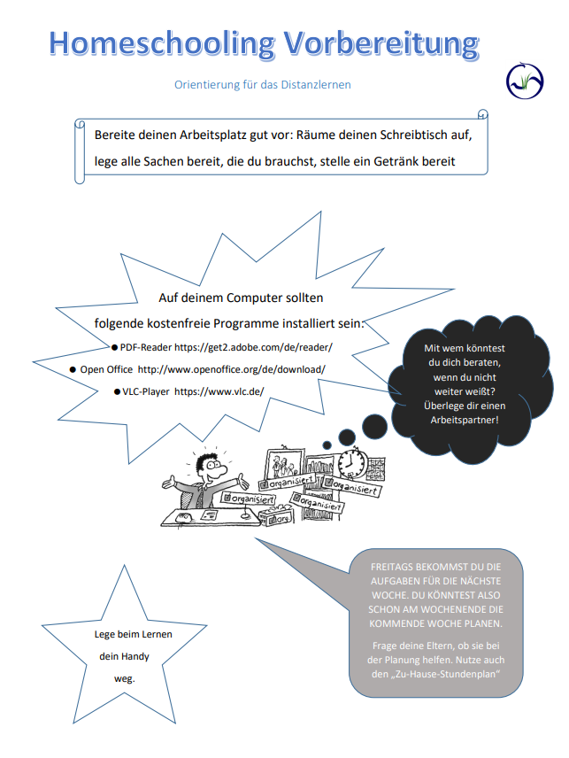
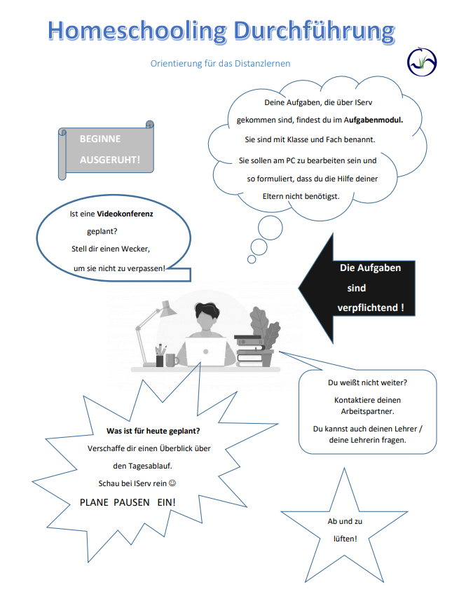
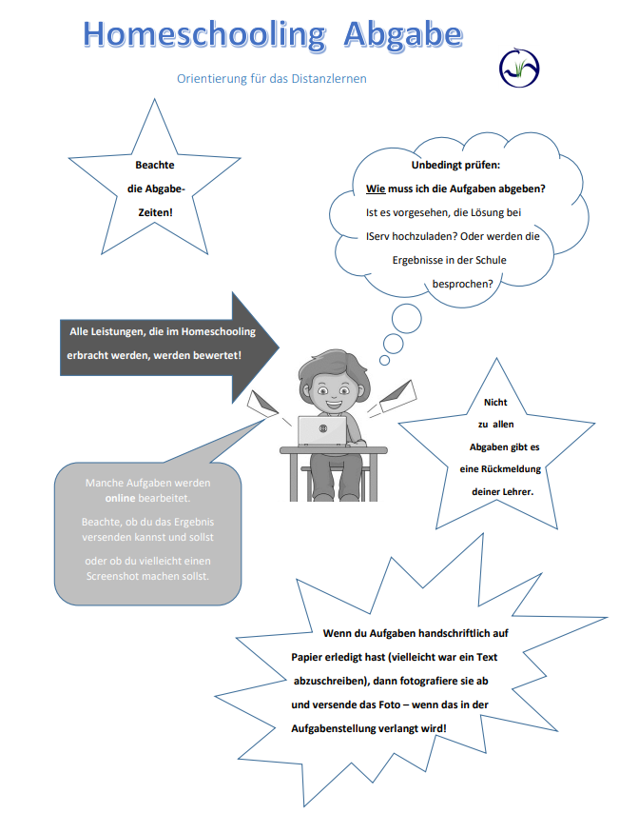

ACHTUNG:

Die derzeitige Unterrichtsversorgung macht es leider notwendig, über Lösungen nachzudenken für den Fall, dass nicht der gesamte vorgesehene Unterricht erteilt werden kann. Dieser landesweite Zustand ist dem Kultusministerium bekannt, daher wurden die Schulen angewiesen, in solchen Fällen eventuelle Kürzungen wie folgt vorzunehmen: Die oberste Priorität hat die Erfüllung der Stundentafel, also der Pflichtstunden. Erste notwendige Kürzungen sollen daher den Nachmittagsbereich betreffen. Im zweiten Schritt können die Stunden der sonderpädagogischen Versorgung zur Abdeckung des Regelunterrichts verwendet werden.

